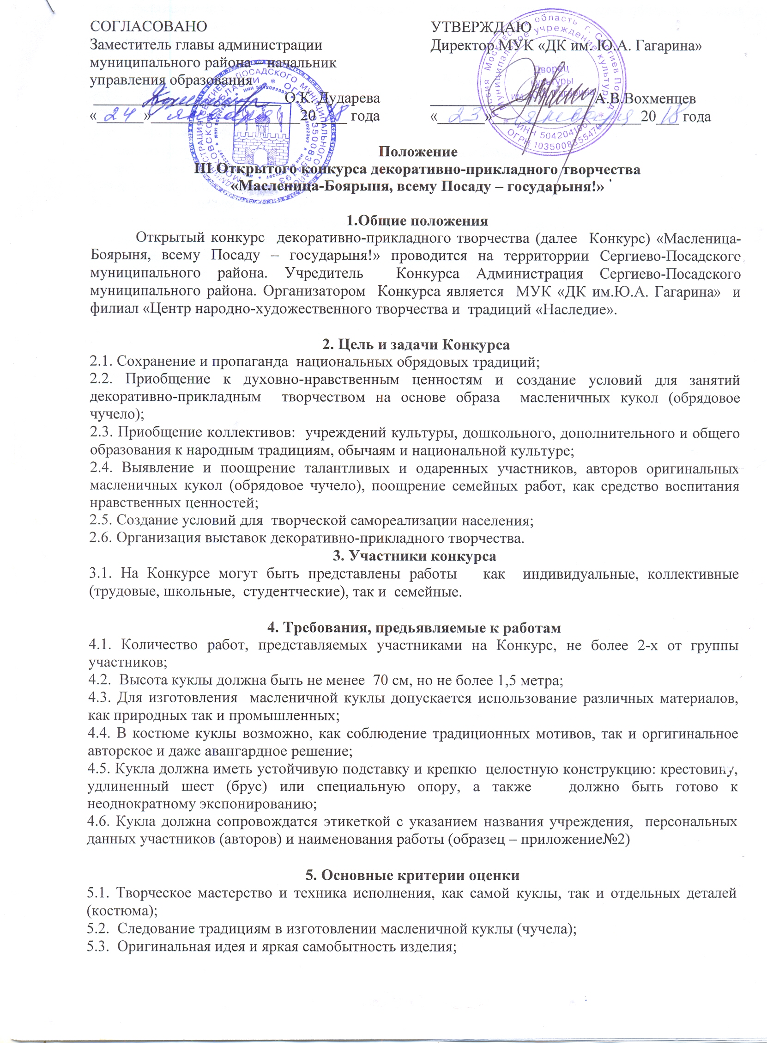

5.4. Использование нестандартных материалов, техник, приемов и приспособлений, «вторая жизнь» обычных вещей.
5.5. Визуальная эстетика изделия.

6. Организация Конкурса
  - Для подготовки и проведения Конкурса создается организационный комитет (далее Оргкомитет)
  - Оргкомитет Конкурса:
- рассматривает заявки и формирует список участников Конкурса;
- формирует состав жюри. В состав жюри не могут входить лица, принимавшие участие в создании работ, представленных на Конкурс.
  - Жюри Конкурса:
- определяет лучшую работу (гран-при) с присвоением «обрядового титула» «Масленица- Боярыня, всему Посаду-государыня 2018!»;
- присуждает дополнительные награды (специальные дипломы) за:
«Коллективную работу», «Индивидуальную работу» и «Семейную работу».

- Условия и порядок проведения Конкурса
  - Прием заявок для участия в Конкурсе осуществляется организациями по адресу: г. Сергиев Посад, Проспект Красной Армии 210/б, а также в электронном виде по e-mail: naslediesp@mail.ru до 31 января (форма заявки – приложение №1).
Дополнительная информация по телефону:8 (496) 549-21-81, куратор конкурса Мушарапова Зульфия Минатулловна (моб. тел. 8 916 679 68 86).
  - На Конкурс принимаются оформленные работы, наличие сопроводительных этикеток обязательно!
  - Конкурс проводится в 3 этапа:
- I этап с 15.01. по 25.01.2018г. – предварительный: информационное оповещение участников через СМИ и интернет;
- II этап с 15.01. по 11.02. 2018г. – основной (изготовление конкурсных работ);
- III этап с 08.02 по 11.02. 2018г. – заключительный (прием конкурсных работ с 10.00-18.00 в филиале «Центр народно-художественного творчества и традиций «Наследие», оценка жюри, подведение итогов).
Итоги заключительного этапа:
- 17 февраля 2018 года - все работы, заявленные в Конкурсе будут представлены на выставке «Масленичный хоровод» в филиале «Центр народно-художественного творчества и традиций «Наследие» который состоится в рамках праздничной программы «Масленичный балаган», участники Конкурса награждаются дипломами «За участие», начало мероприятия в 12.00;
- 18 февраля 2018 года - победители Конкурса награждаются дипломами и специальными призами, а также все участники демонстрируют свои работы на выставке в рамках праздничного масленичного гуляния на Советской площади г. Сергиев Посад .
- возврат работ производится по окончании Конкурса 18 февраля.
- учредитель конкурса имеет право производить фотосъемку всех работ, а затем использовать фотоматериалы по собственному усмотрению: предоставлять в СМИ, использовать в полиграфической продукции.
- Финансовые условия:
- Оргвзнос участников Конкурса составляет 300 рублей;
- Оплата оргвзноса осуществляется до 31.01.2017 года в кассу филиала «Центр народно-художественного творчества и традиций «Наследие» с последующей отметкой в оргкомитете (касса работает: вторник-пятница с 10.00-19.00, суббота 09.00-18.00 (обед с 13.00-14.00).

Приложение1

АНКЕТА-ЗАЯВКА
участника открытого конкурса декоративно-прикладного творчества
«Масленица Боярыня, всему Посаду государыня!»

1. | Муниципальное образование/поселение
2. | Учреждение
3. | Ф.И.О. руководителя учреждения
4. | Контактные телефоны. Е-майл
1. | Ф.И.О. автора/авторов
3. | Количество человек в группе исполнителей _____________  (указать Ф.И. исполнителей/возраст)
Информация о конкурсной работе
1. | Название работы/масленичной куклы
2. | Размер
3. | Материалы/техника исполнения

Контактное лицо - Мушарапова З.М. (8 916 679 68 86).

Приложение 2

ЭТИКЕТАЖ КОНКУРСНОЙ РАБОТЫ
(образец)

Размер этикетки - формат А5 (альбомное расположение)/белый фон
Шрифт: название работы - Times New Roman «36»
Шрифт: второстепенных данных-TimesNewRoman «20»+курсив

«МАСЛЁНА-ЗАБАВНИЦА»

мягконабивная, многодельная кукла
оформление-текстильный лоскут
наполнитель (ветошь)

филиал ЦНХТТ «Наследие» г. Сергиев Посад
клуб «Друзья товарищи»
(рук. Исаева Е.В.)

коллективная работа:
Иванова В.В., Петрова Г.Н., Сергеева И.И., Петухова О.Т., Краснова С.П., Клюкина В.Ю.

